实验名称 实验2 两两序列比对算法

一、实验内容及结果
1、调试所给的Needleman-Wunsch算法，使其能够正确比对两个序列，利用调试后的Needleman-Wunsch算法对以下两条序列进行比对，输出比对结果。
GAAGGTTCCCGCCGCTATCGTAT
AAGGTTCCCGAACCGCTATTATC

源代码：
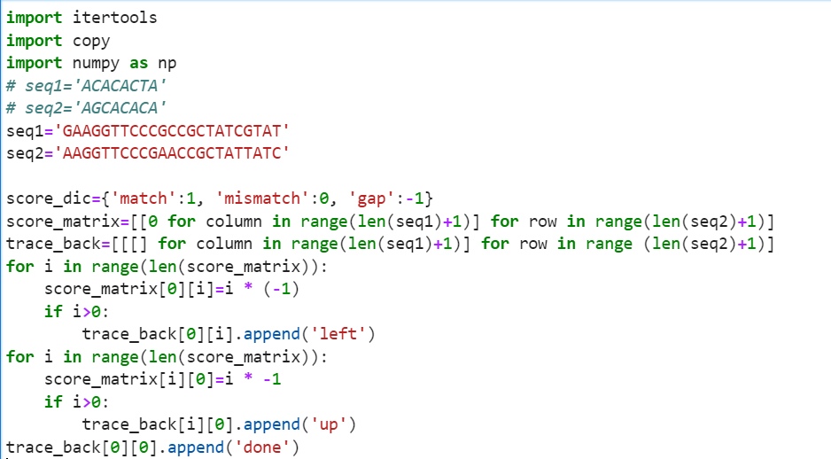

改动：初始化时添加全为0的一行一列，所以score_matrix和trace_back大小应为len(seq2)+1而不是len(seq2)
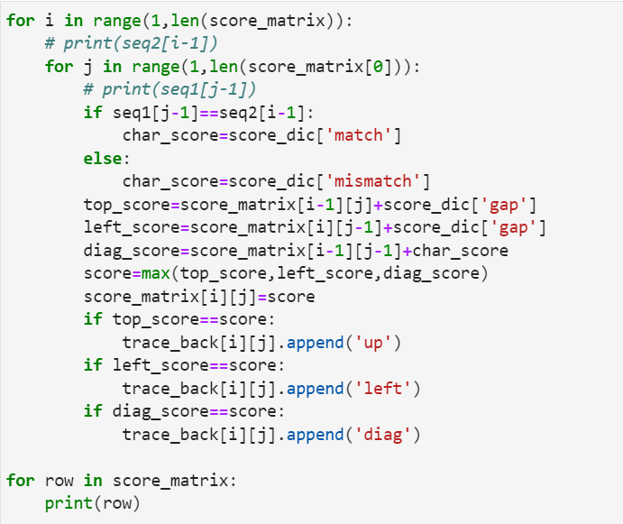

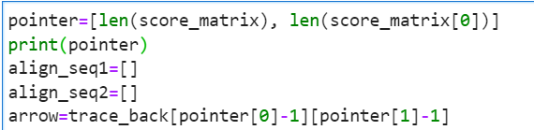

改动：矩阵维数改变，相应下标随之变化。
seq1[j]=seq2[i]改为seq1[j-1]=seq2[i-1]；
trace_back[pointer[0]][pointer[1]]改为trace_back[pointer[0]-1][pointer[1]-1]
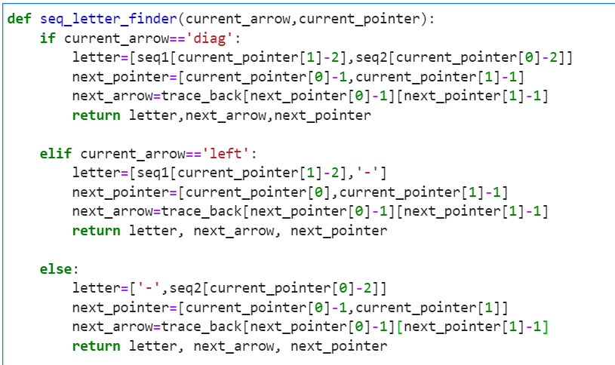
改动：不同arrow下letter的下标变化。

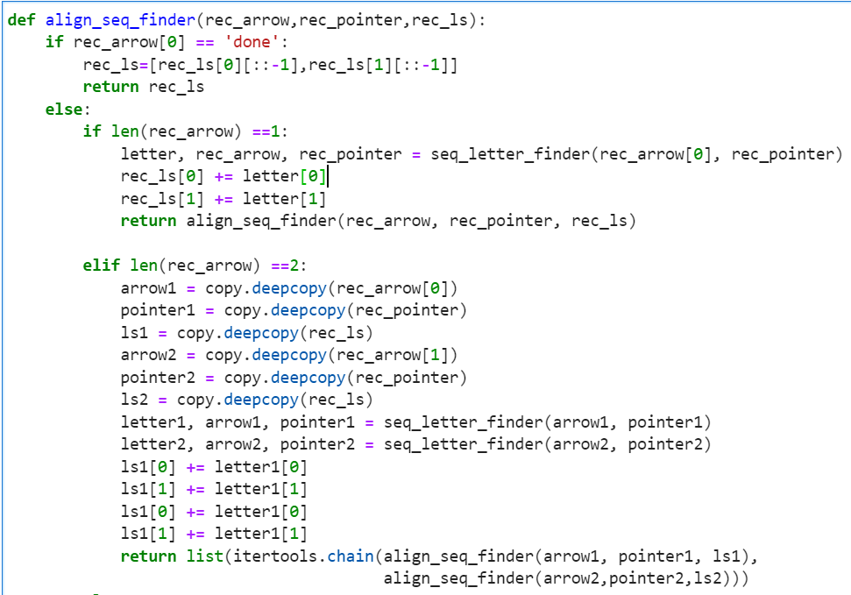
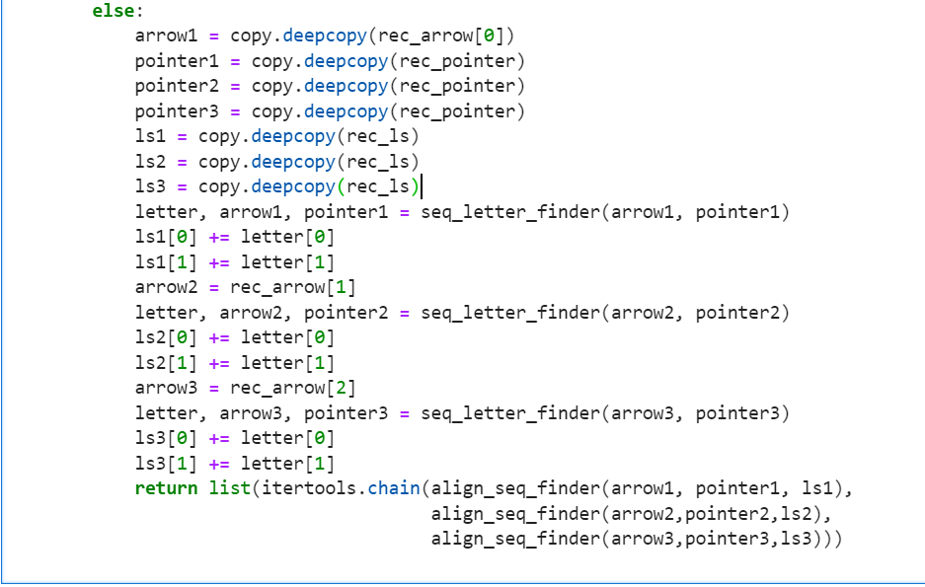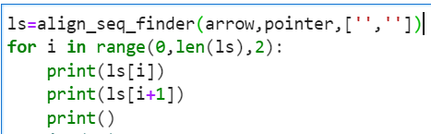
改动：逐行打印结果，便于序列比对；不同的比对方法间用空行隔开。

运行结果（截图）：
得分矩阵：
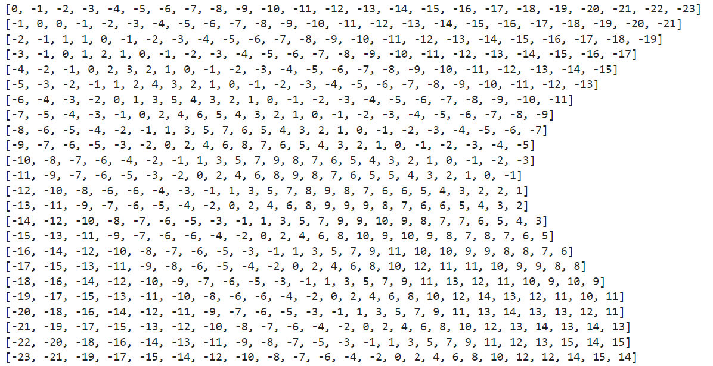

序列比对结果：
